实验四： NB-IoT端设备到IoT平台接入实验
第5小组：胡琎 王一鸥 马逸行

1. 实验目的
1．了解物联网平台的作用和目的；
2．了解常见的物联网平台应用层协议；
3．掌握NB-IoT端节点接入中国电信物联网平台的方法和步骤；
4. 实现温湿度传感器设备的接入，并利用电信IOT平台的在线调试功能，调试并实现设备的对接。

2. 实验内容
1．利用中国电信物联网开放平台添加终端设备；
2．为设备定义服务；
3. 利用IOT在线调试功能，调试设备服务。

3. 实验环境要求

3.1软件环境
中国电信物联网开放平台（官网 https://www.ctwing.cn）；

3.2硬件环境
NB-IoT模组BC28及附件；

3.3网络环境
中国电信物联网开放平台（官网 https://www.ctwing.cn）；

3.4其它外设要求
进行调试的计算机，具有浏览器等必要功能

4. 实验原理
前面的实验中，我们已经实现了NB-IoT端设备通过UDP协议连接用户服务器的例子。如下图1所示：
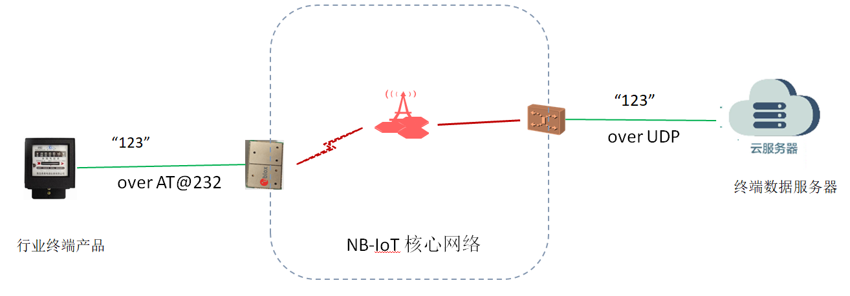
图1 NB端设备通过UDP实现与服务器的通信
利用UDP可以实现端设备到服务器的接入，但是UDP是底层协议，进行复杂应用系统设计时，需要应用层协议的支持， CoAP（Constrained Application Protocol）是物联网领域里目前使用较为广泛的一个应用层协议。CoAP协议基于UDP的类HTTP的协议，协议层原理入下图所示。
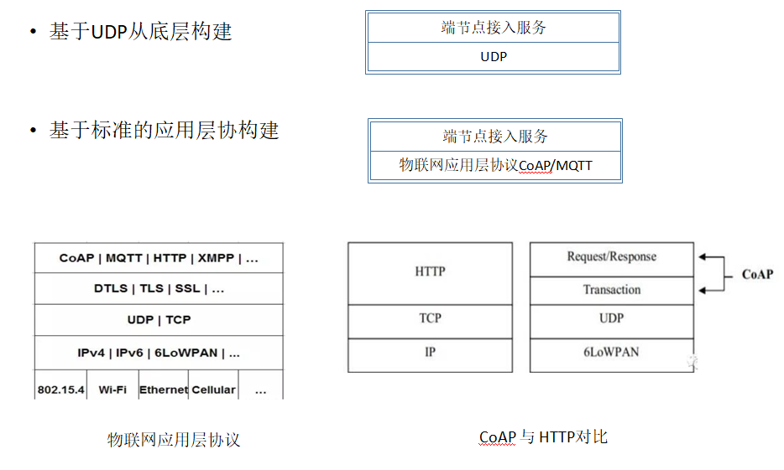
图2 CoAP协议
面对多种复杂的物联网设备构建可靠的服务器也是一项挑战性的工作，为了便于物联网终端设备的接入、管理，物联网服务商提供了IOT平台，中国电信提供的通用使能平台是倾力打造的智能终端汇聚、应用开发运行服务和轻量级应用提供的物联网平台，旨在降低物联网应用开发的准入门槛，降低智能硬件的接入门槛，提供端到端的解决方案，服务于终端开发商、个人极客开发者、能力提供商、应用开发商以及集团内部各生态。
本次实验将验证NB端设备接入中国电信物联网平台的方法及过程。是后面综合实验的基础。
目前大的NB网络运营商提供了基于CoAP的物联网接入平台，如下图3所示。其中，中国电信的天翼物联网服务平台和华为的OceanConnect IoT平台已经有了较多的应用支持。典型了NB-IoT端设备与天翼物联网服务平台对接方式如下图3所示。
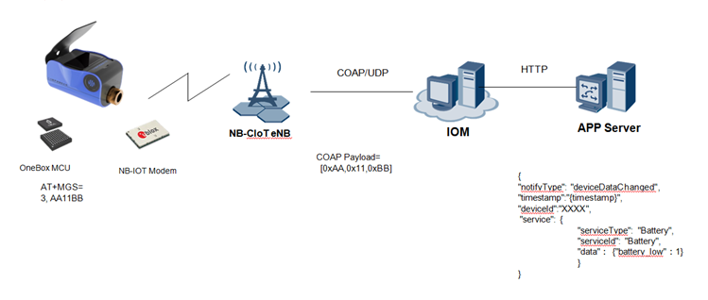
图3 NB端设备接入服务器的方式

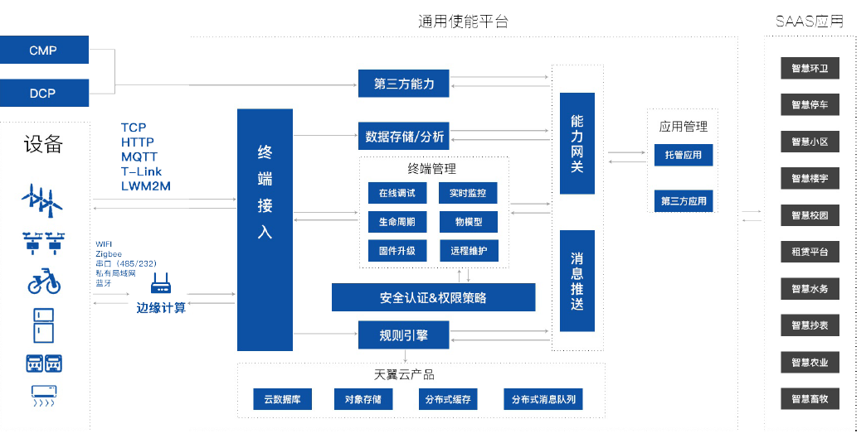
图4 中国电信IOT平台架构

5. 实验步骤
- 利用中国电信物联网开放平台添加终端设备（LWM2M），首先创建产品，如下图所5所示
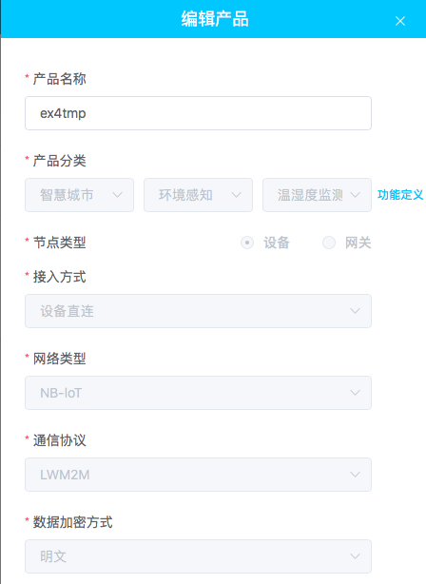
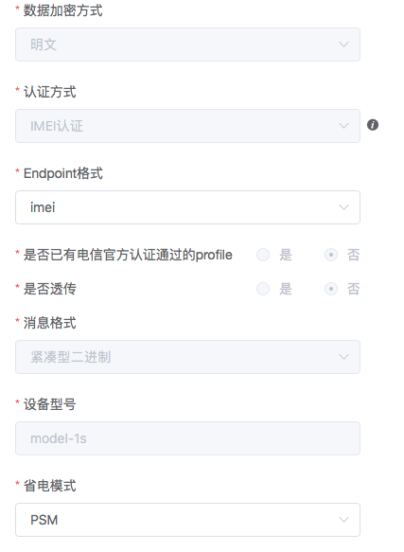
图5 电信IOT平台中创建产品
- 给创建的产品定义服务，如下图所6所示：
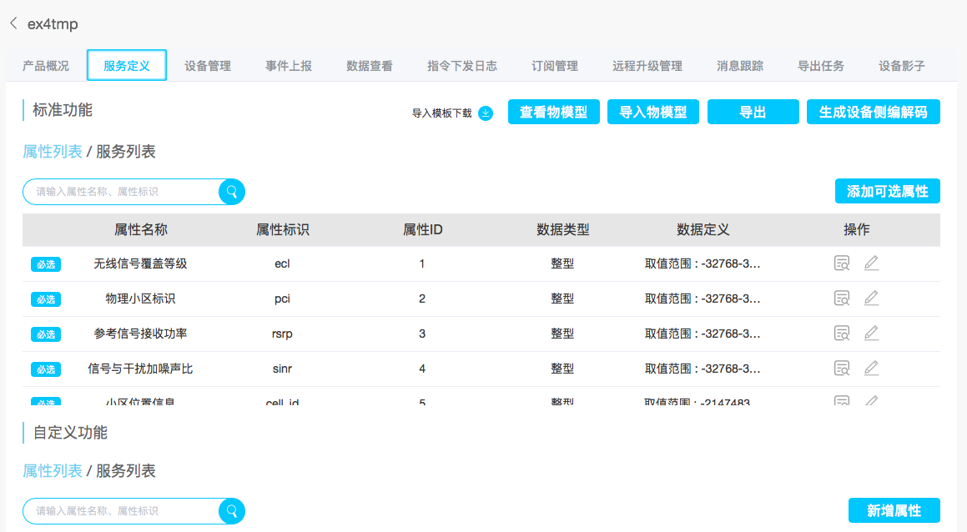
图6 为产品添加或修改服务

- 给创建的产品添加设备，如下图7和图8所示：
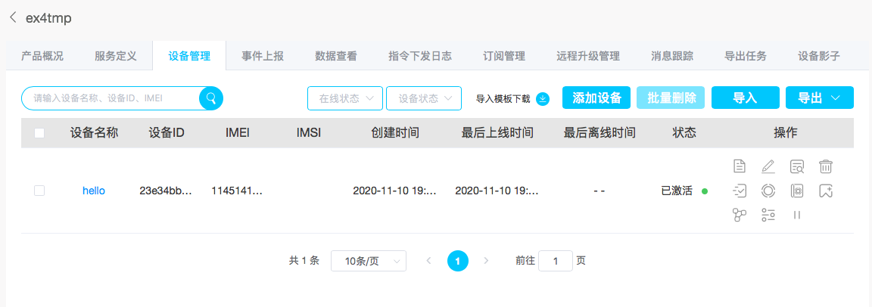
图7 在产品目录中添加具体设备
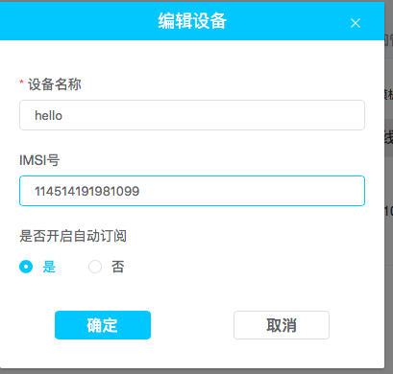
图8 设备描述

- 用IOT模拟器，模拟IOT设备，测试产品和设备服务设置是否正确，如下图所示。
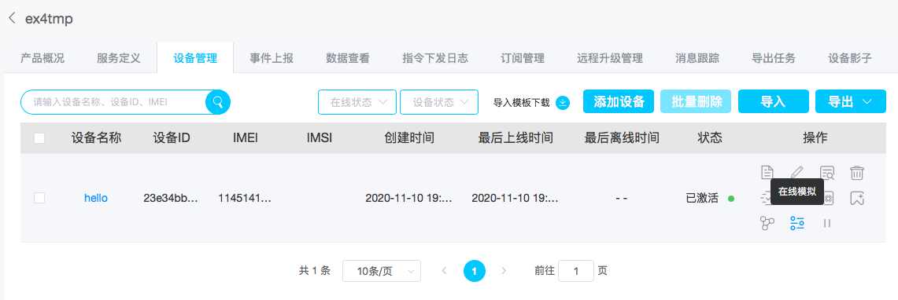
图9 启动在线模拟

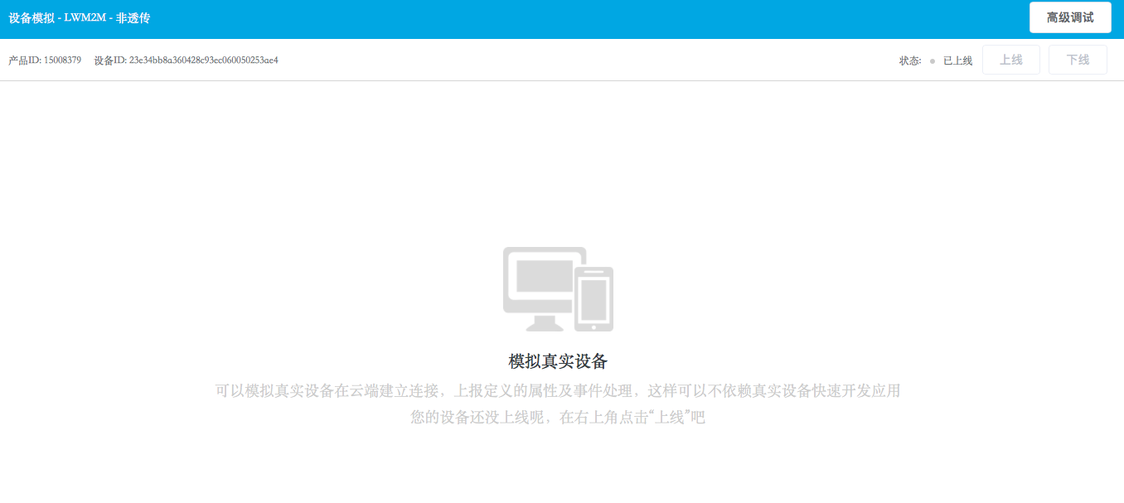
图10 模拟设备上线
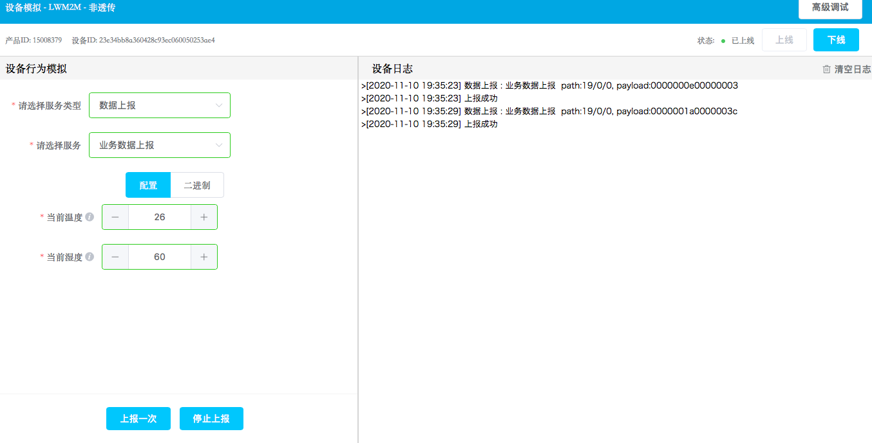
图11 模拟设备数据上传
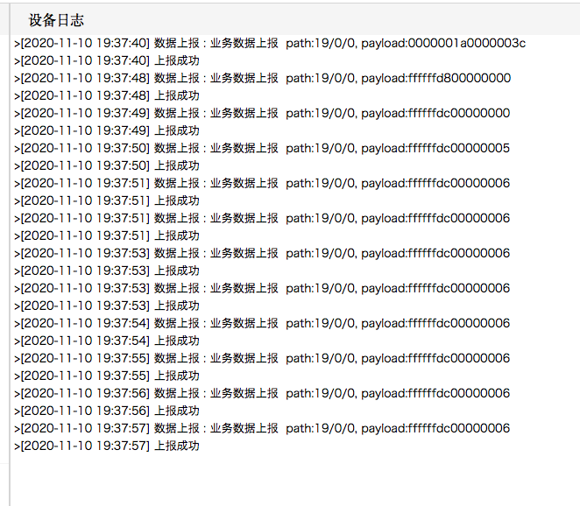
图12 模拟器日志
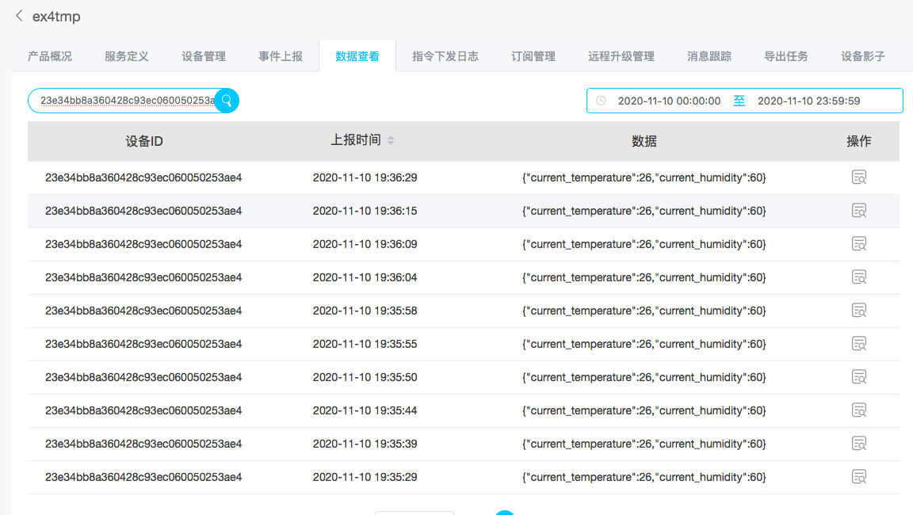
图13 设备数据监控
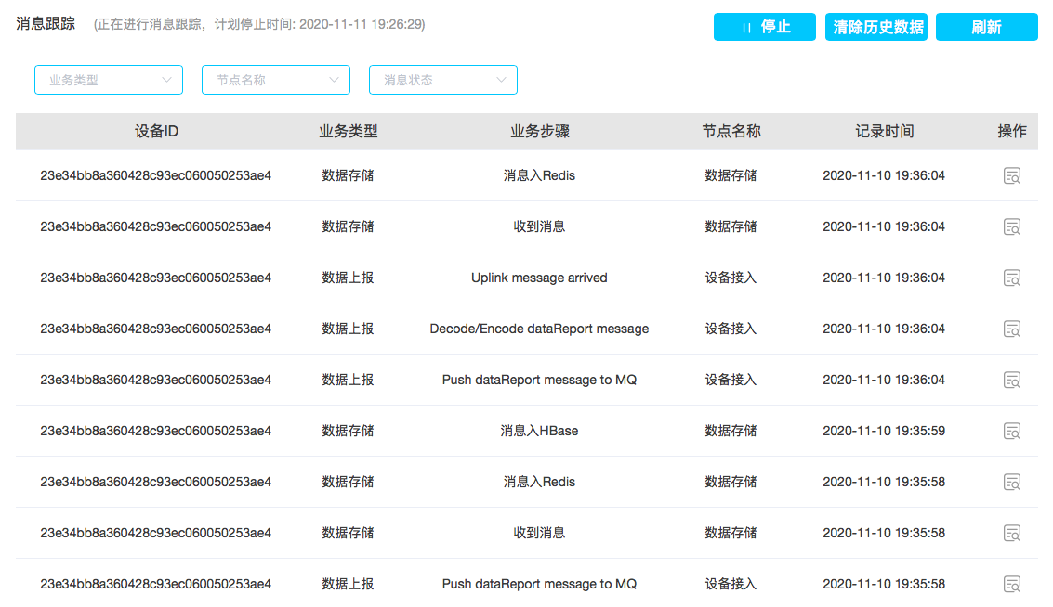
图14 设备消息跟踪功能

6. 实验结果及分析
1．产品界面
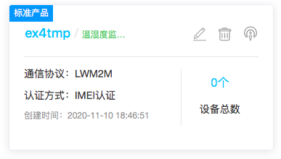
2． 设备模拟
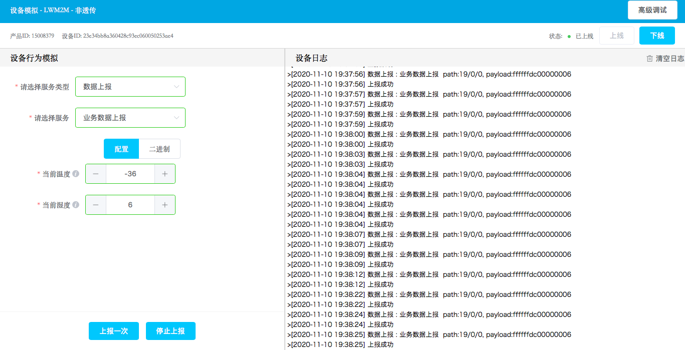

7. 实验总结及问题思考
1) IOT平台的有哪些作用或功能？
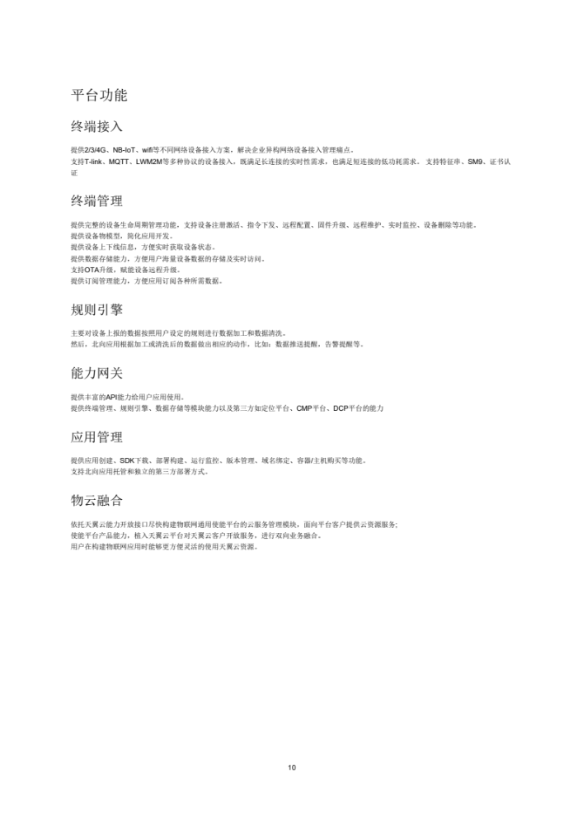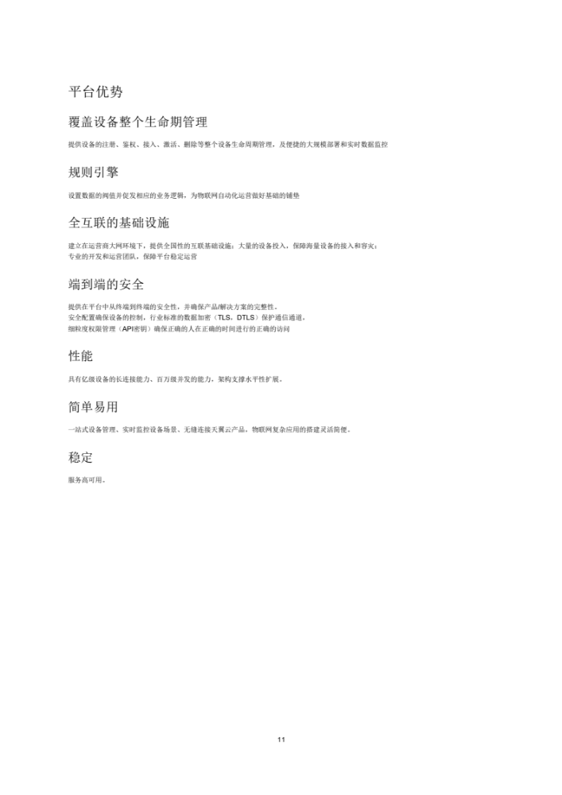2) 参考电信IOT平台用户手册，总结IOT平台的架构？
3) 参考电信IOT平台用户手册，总结IOT设备对接电信IOT平台流程。
P31